Sonceboz, plac. témoin FPO BE51 Est Date de la photo : 27.08.2009  Emplacement photo : no 1 Direction de la photo et objectif : 58 g et mm  Avant la coupe de bois  Coord. : 581.082 / 226.732 | Sonceboz, plac. témoin FPO BE51 Est Date de la photo : 07.04.2015  Emplacement photo : no 1 Direction de la photo et objectif : NE 58 g et mm  Après la coupe de bois 2014 (1ère coupe recensée)
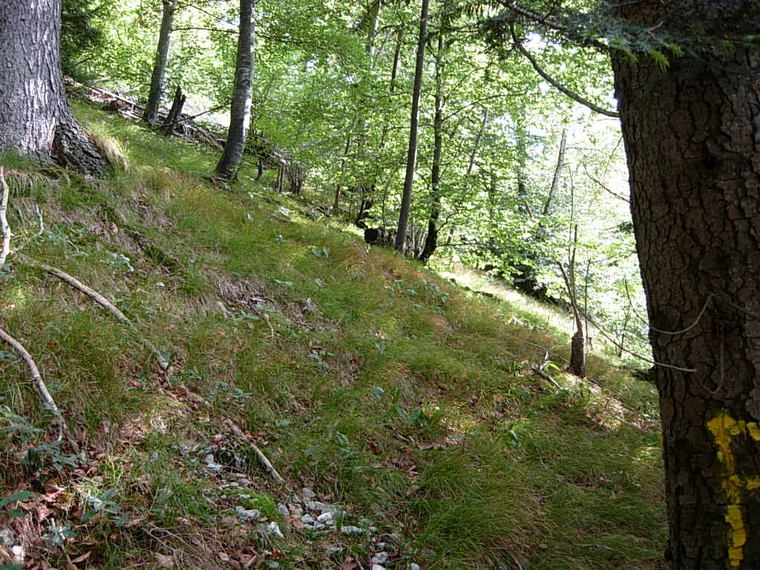 | 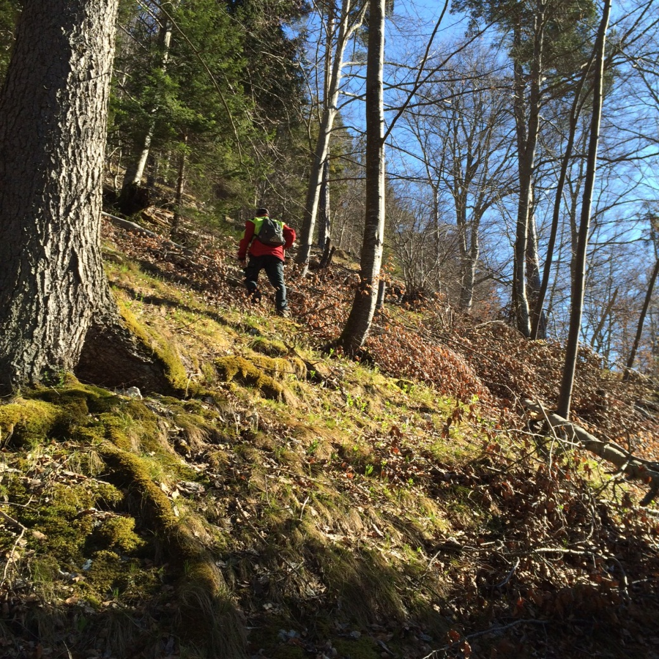
Sonceboz, plac. témoin FPO BE51 Est Date de la photo : 22.02.2019  Emplacement photo : no 1 Direction de la photo et objectif : 58 g et mm  5 ans après la coupe de bois 2014  Coord. : 581.082 / 226.732 | Sonceboz, plac. témoin FPO BE51 Est Date de la photo :  Emplacement photo : no 1 Direction de la photo et objectif : NE 58 g et mm
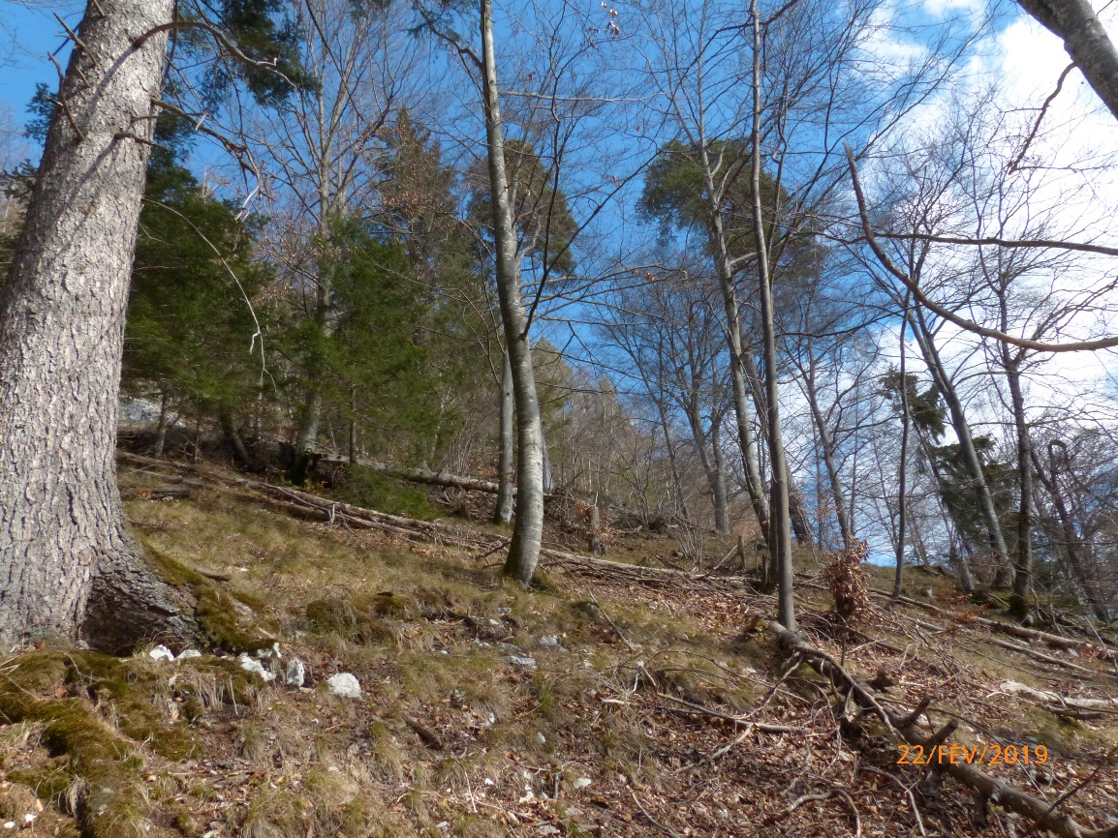

Sonceboz, plac. témoin FPO BE51 Est Date de la photo : 27.08.2009  Emplacement photo : no 2 Direction de la photo et objectif : 101 g et mm  Avant la coupe de bois  Coord. : 581.088 / 226.637 | Sonceboz, plac. témoin FPO BE51 Est Date de la photo : 18.10.2016  Emplacement photo : no 2 Direction de la photo et objectif : NE 101 g et mm  Après la coupe de bois 2014 (1ère coupe recensée)
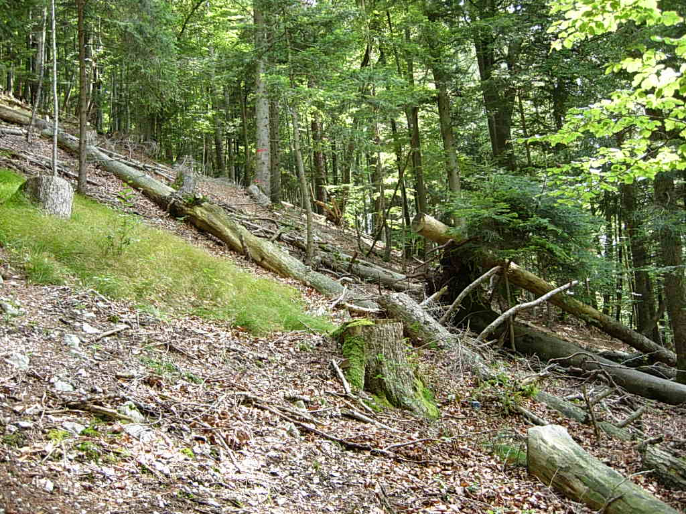 | 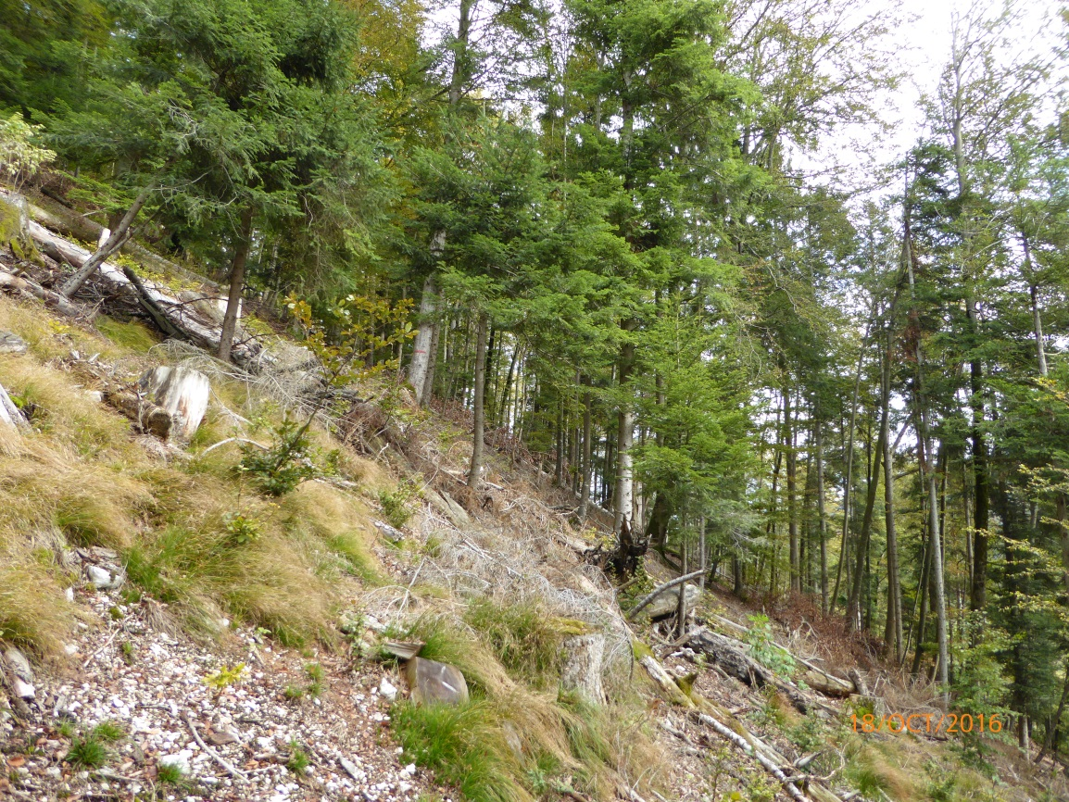
Sonceboz, plac. témoin FPO BE51 Est Date de la photo : 22.02.2019
Emplacement photo : no 2 Direction de la photo et objectif : 101 g et mm
5 ans après la coupe de bois 2014
Coord. : 581.088 / 226.637

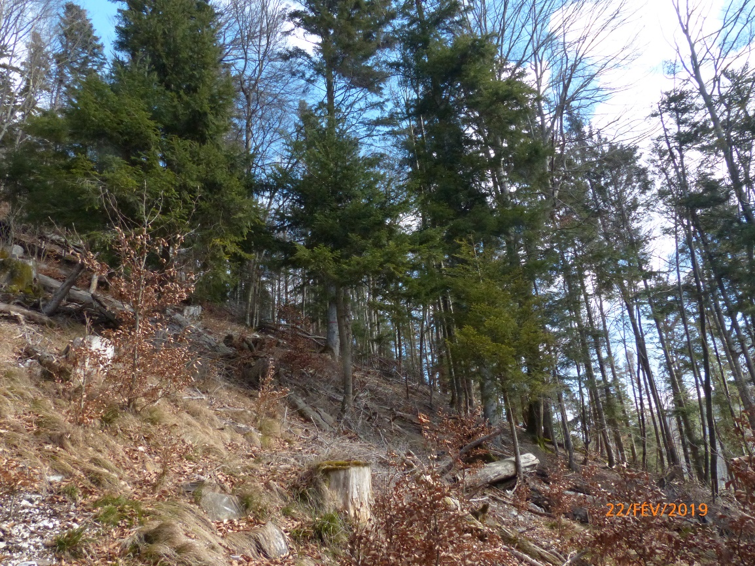

Sonceboz, plac. témoin FPO BE51 Est Date de la photo : 27.08.2009  Emplacement photo : no 3 Direction de la photo et objectif : 222 g et mm  Avant la coupe de bois  Coord. : 581.039 / 226.556 | Sonceboz, plac. témoin FPO BE51 Est Date de la photo : 07.04.2015  Emplacement photo : no 3 Direction de la photo et objectif : 222 g  Après la coupe de bois 2014 (1ère coupe recensée)
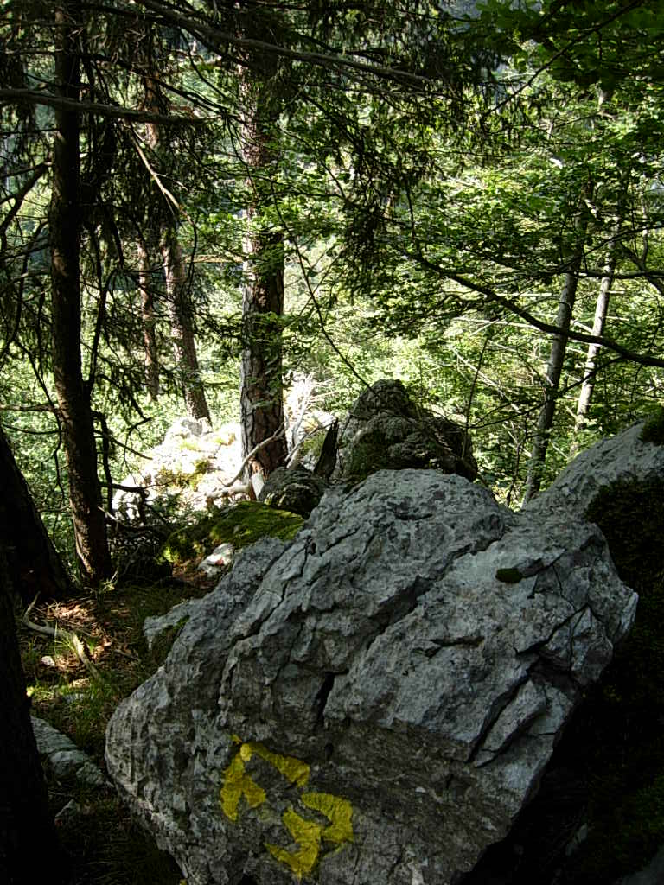 | 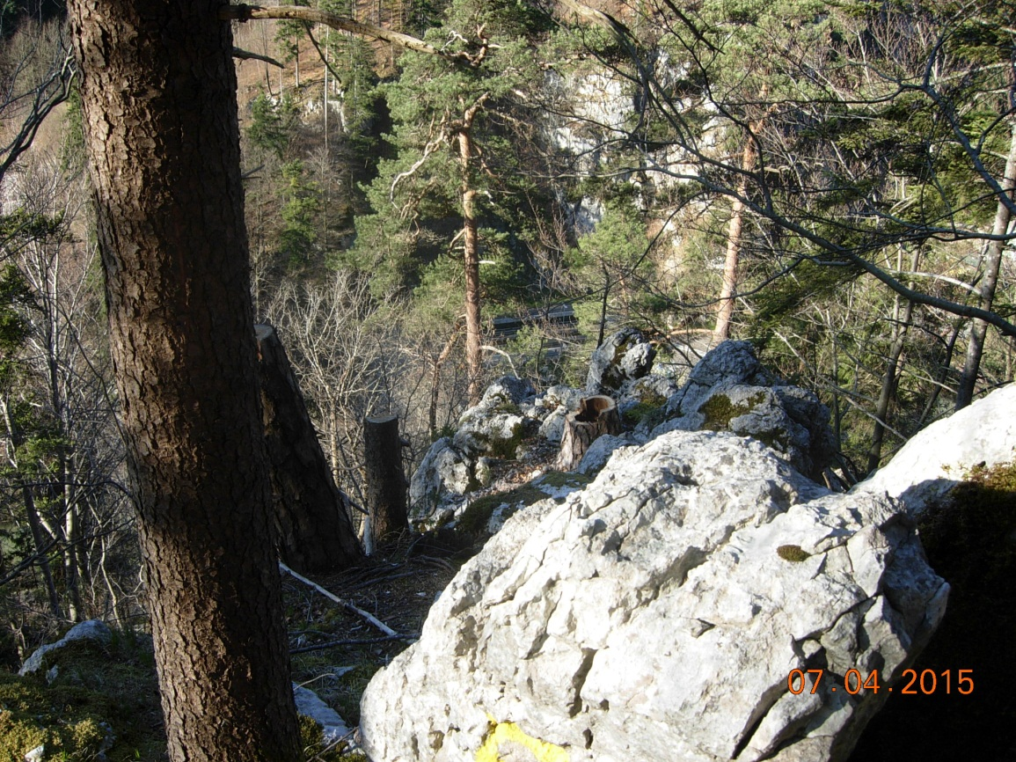
Sonceboz, plac. témoin FPO BE51 Est Date de la photo : 22.02.2019
Emplacement photo : no 3 Direction de la photo et objectif : 222 g et mm
5 ans après la coupe de bois 2014
Coord. : 581.039 / 226.556

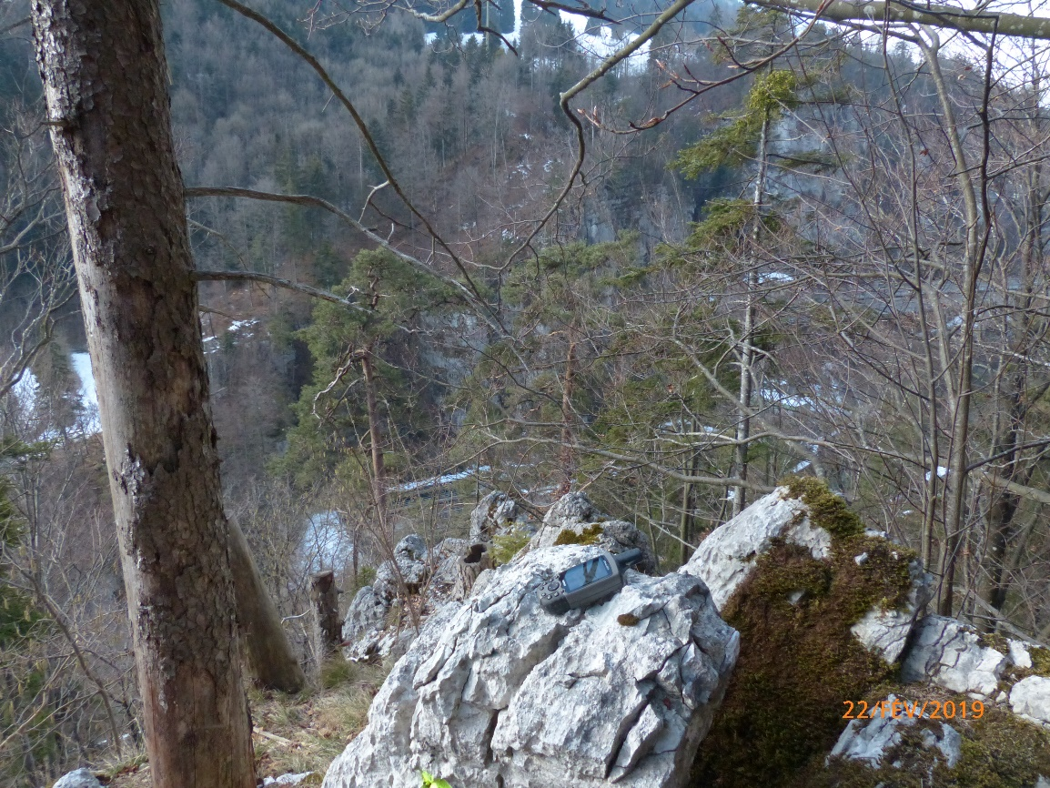

Sonceboz, plac. témoin FPO BE51 Est Date de la photo : 13.04.2010  Emplacement photo : no 4 Direction de la photo et objectif : 131 g et mm  Avant la coupe de bois  Coord. : 581.051 / 226.548 | Sonceboz, plac. témoin FPO BE51 Est Date de la photo : 18.10.2016  Emplacement photo : no 4 Direction de la photo et objectif : 131 g et mm  Après la coupe de bois 2014 (1ère coupe recensée)
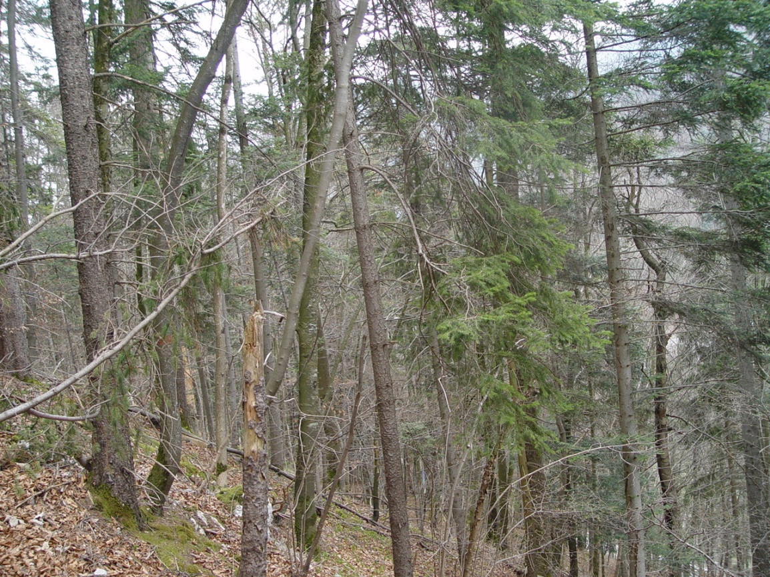 | 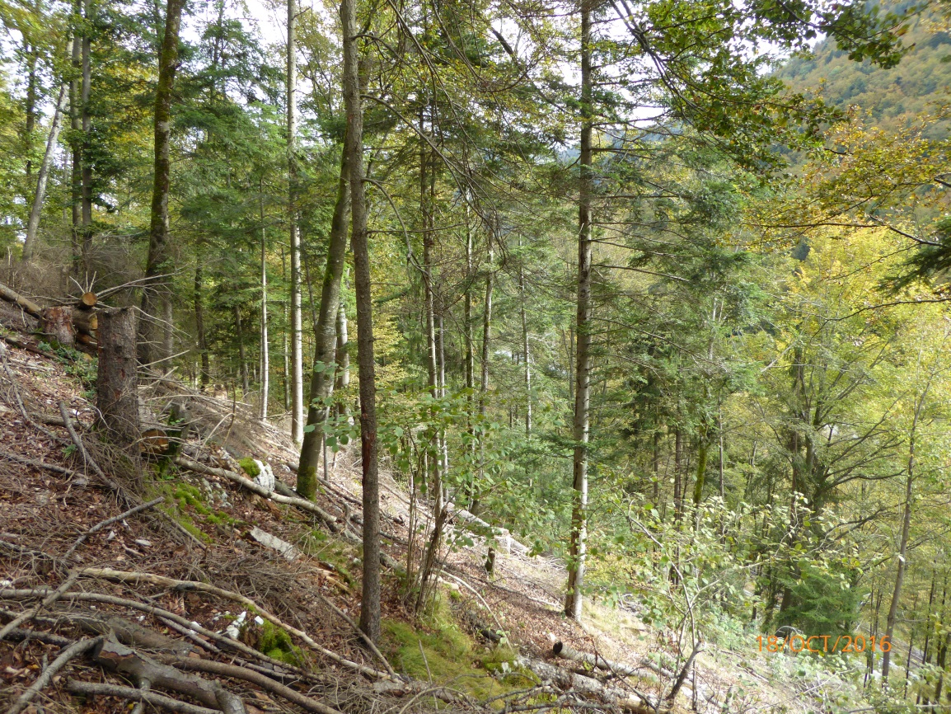
Sonceboz, plac. témoin FPO BE51 Est Date de la photo : 22.02.2019
Emplacement photo : no 4 Direction de la photo et objectif : 131 g et mm
5 ans après la coupe de bois 2014
Coord. : 581.051 / 226.548

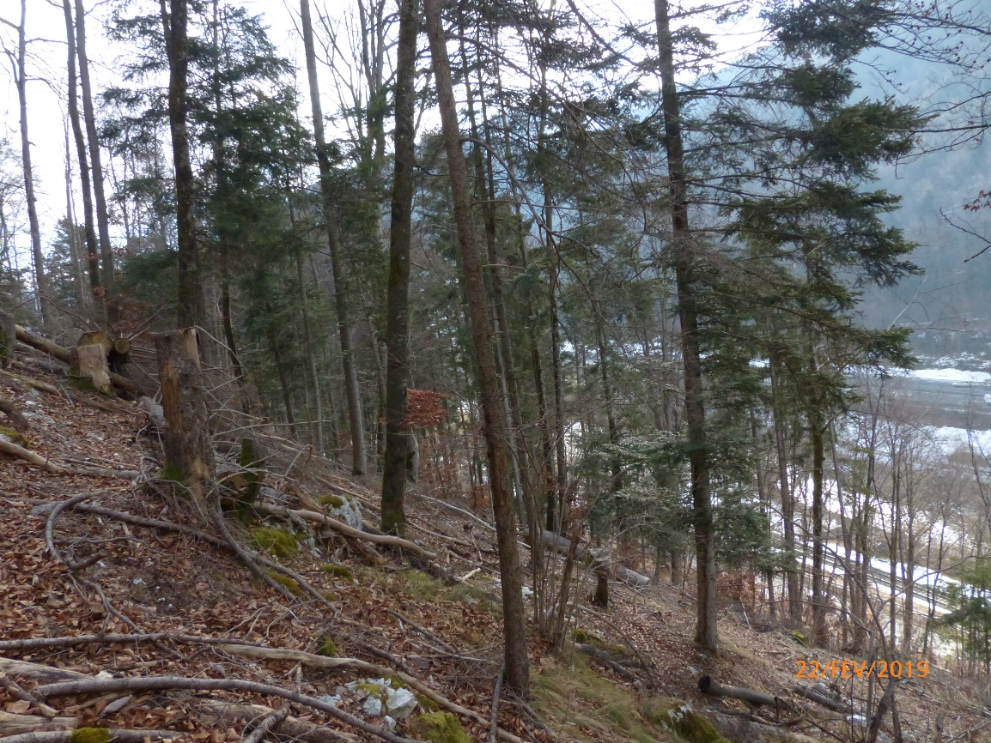

Sonceboz, plac. témoin FPO BE51 Est Date de la photo : 13.04.2010  Emplacement photo : no 5 Direction de la photo et objectif : 100 g et mm  Avant la coupe de bois  Coord. : 581.065 / 226.511 | Sonceboz, plac. témoin FPO BE51 Est Date de la photo : 18.10.2016  Emplacement photo : no 5 Direction de la photo et objectif : 100 g et mm  Après la coupe de bois 2014 (1ère coupe recensée)
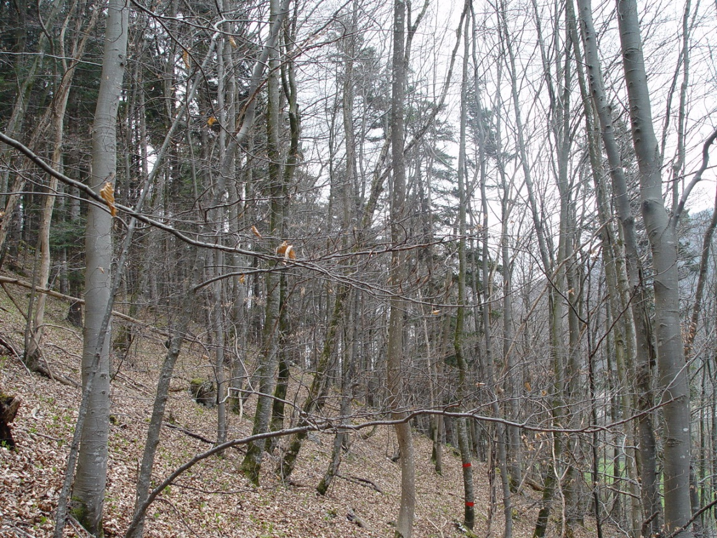 | 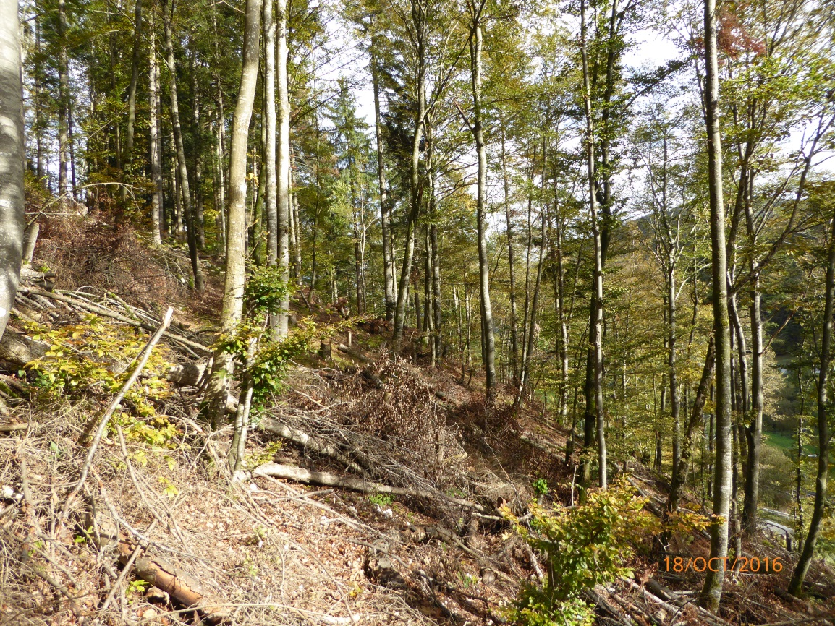
Sonceboz, plac. témoin FPO BE51 Est Date de la photo : 22.02.2019
Emplacement photo : no 5 Direction de la photo et objectif : 100 g et mm
5 ans après la coupe de bois 2014
Coord. : 581.065 / 226.511
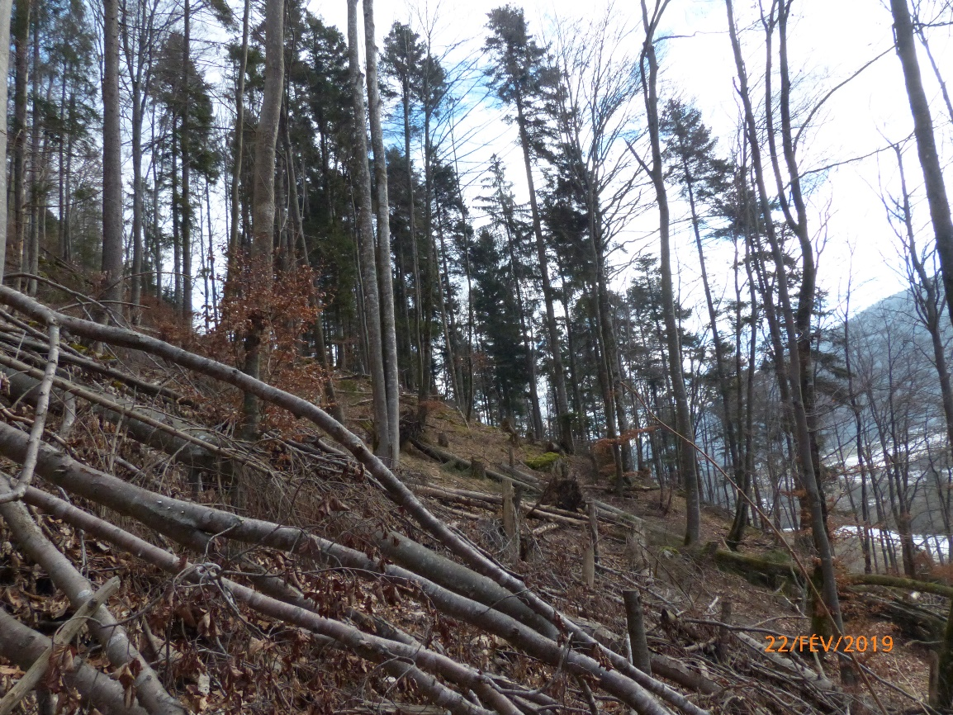

Plus de branches au sol en raison de bois renversés par le vent dans les années suivantes à 2016

Sonceboz, plac. témoin FPO BE51 Est Date de la photo : 13.04.2010  Emplacement photo : no 6 Direction de la photo et objectif : g et mm  Avant la coupe de bois  Coord. : 581.080 / 226.475 | Sonceboz, plac. témoin FPO BE51 Est Date de la photo : 07.04.2015  Emplacement photo : no 6 Direction de la photo et objectif : haut g et mm  Après la coupe de bois 2014 (1ère coupe recensée)
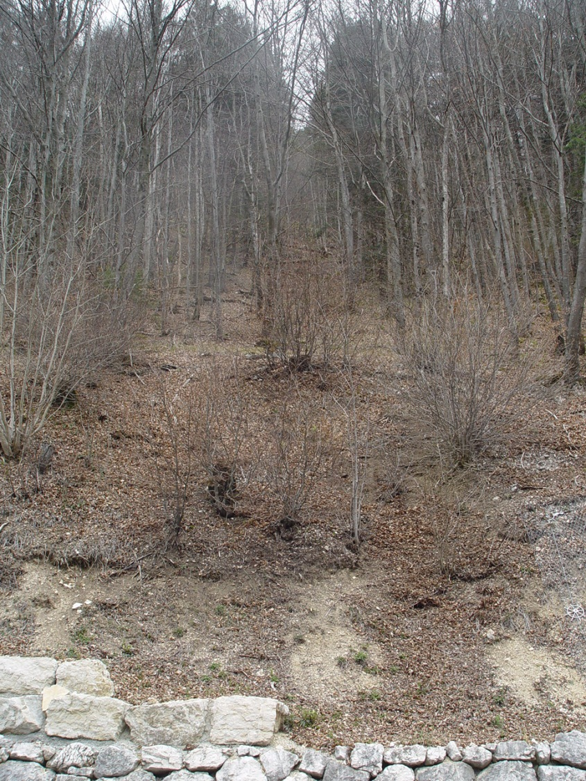 | 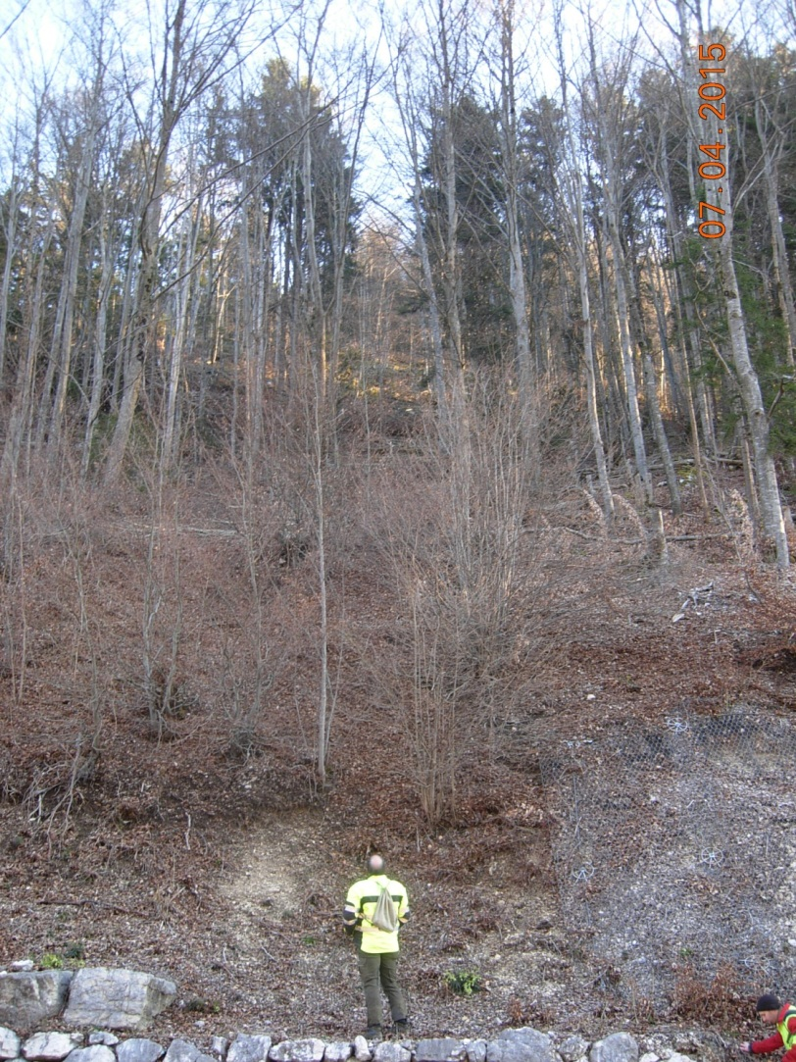
Sonceboz, plac. témoin FPO BE51 Est Date de la photo : 22.02.2019
Emplacement photo : no 6 Direction de la photo et objectif : g et mm
5 ans après la coupe de bois 2014
Coord. : 581.080 / 226.475
